Montáž výrobků a zařízení
Konečný montážní celek (stroj, či jiné vyráběné zařízení)se skládá z jednotlivých částí. Tyto části mohou být:
- Součásti – díly celku vyrobené z jednoho kusu materiálu
- Podskupiny – spojení několika součástí do různě velkých montážních jednotek
- Skupiny – spojení podskupin a dalších součástí v montážní celky, které se montují přímo do konečného výrobku
Sestavování jednotlivých částí v podskupiny, skupiny a konečné výrobky nazýváme montáž. Montáž složitějších výrobků dělíme na montáž skupinovou a montáž konečnou. Počet stupňů montážních prací závisí na složitosti výrobku.
Druhy prací vyskytující se při montáži
- Práce spojené s přípravou a úpravou povrchu součástí, podskupin a skupin
- práce související s čištěním součástí a úpravou jejich povrchu
- při dobře organizované montáži by tyto činnosti neměli být součástí montáže, ale z meziskladu nebo z výroby by měli přicházet čisté a v dané povrchové úpravě
- Práce spojené s úpravou součástí, podskupin a skupin
- práce související s dodatečnými úpravami tvaru a povrchu, vyžadující následující montáž
- tyto práce je vhodné z hlediska snižování nákladů na montáž přesunout, pokud to technologie umožňuje, do výroby součásti
- Spojovací montážní práce
- hlavní montážní práce, kterými ustavujeme a spojujeme jednotlivé podskupiny, skupiny a hotové výrobky
- z hlediska konstrukčního máme spojení:
- pevná – za provozu hotového výrobku díly nemění svojí polohu
- pohyblivá – spojené součásti mění vzájemnou polohu
- z hlediska rozebíratelnosti máme spoje
- rozebíratelná – spojované díly lze rozdělit bez porušení dílů i spojovacích součástí
- nerozebíratelná – při rozebrání dojde k poškození dílů, či spojovacích součástí
- Kontrolní a zkušební práce
- kontrola součástí a podskupin z hlediska přesnosti rozměrů, drsnosti povrchu, kvality spojů, lícování …
- kontrola skupin z hlediska funkčnosti – např. těsnost, trvanlivost, chod, ...
- kontrola zahrnuje i kontrolu vzhledu jednotlivých montážních celků i hotového výrobku
- Manipulace s materiálem
- dodání jednotlivých dílů na montážní pracoviště
- operační manipulace – manipulace v rámci jednotlivých montážních operací
- mezioperační manipulace – manipulace mezi jednotlivými pracovišti
- manipulace spojené s expedicí hotových výrobků
Technická příprava montáže TPV
TPV má za úkol na základě výkresové dokumentace vypracovat nejproduktivnější metodu a postup montážních operací, navrhnout a zajistit montážní pomůcky.
Vzájemnou souvislost součástí, podskupin a skupin a postup jejich spojování vedoucí ke zhotovení konečného výrobku znázorňuje:
- schéma montážních prvků
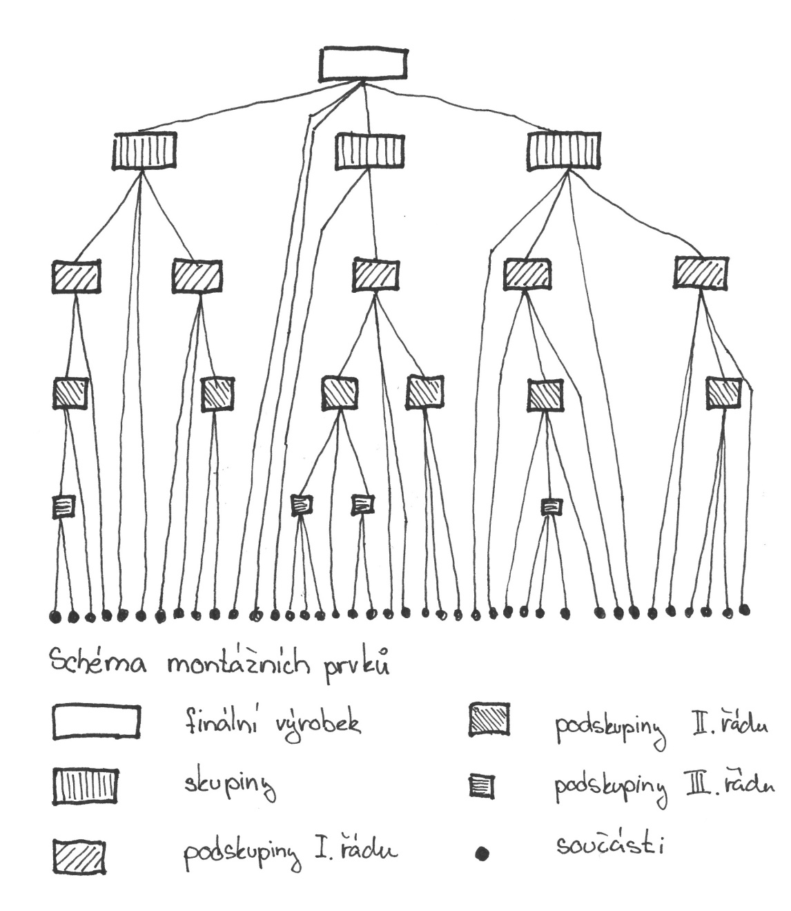

- technologické schéma montáže – vytváří se pro montáže složitějších součástí, schéma obsahuje každou součást, podskupinu i skupinu znázorněnou obdélníkem, ve kterém je uveden název součásti nebo skupiny, číslo výkresu a počet montovaných částí
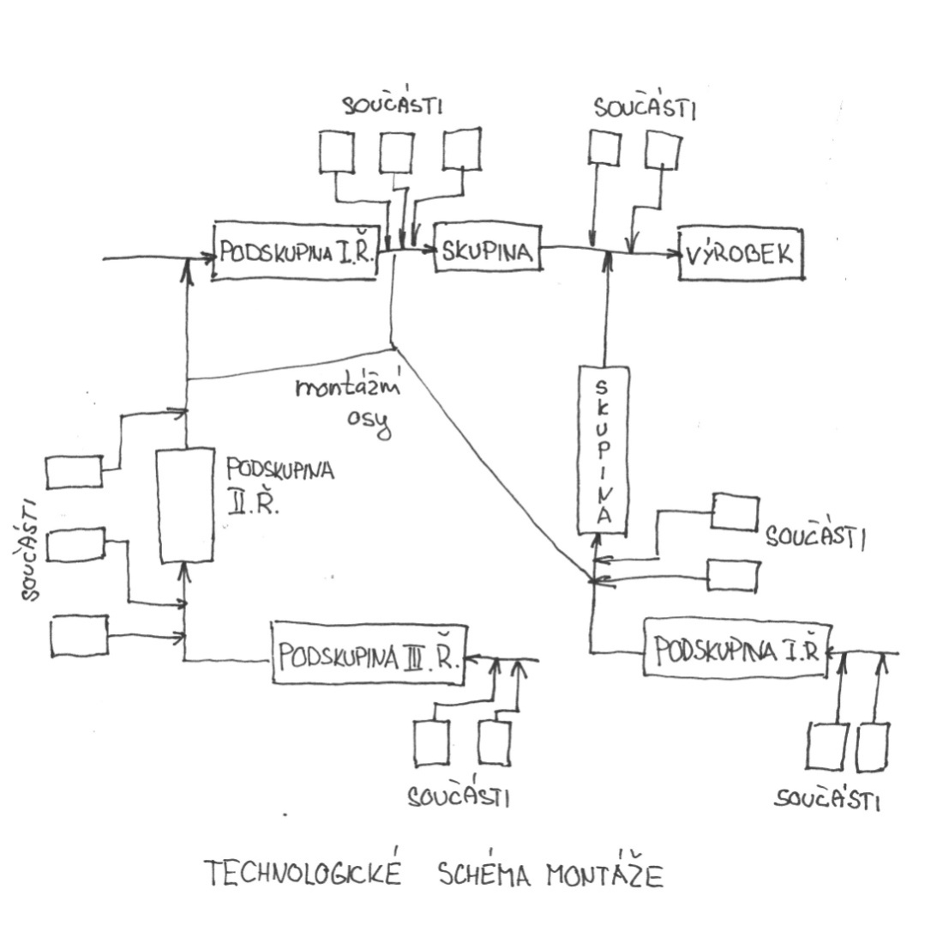
Na jejich základě se vypracují montážní technologické postupy, které odpovídají danému typu výroby, co nejjednodušší montáži a stanovené kvalitě výrobku. Zároveň se na jejich základě společně s výkresovou dokumentací stanoví vybavenost pracovišť – montážní přípravky, nástroje, pomůcky, měřící a kontrolní přístroje, manipulační prostředky a zároveň složení montážních čet, jejich kvalifikaci a normy spotřeby času.
Seznam všech součástí, z nichž je výrobek složen, je uveden v kusovníku – montážním seznamu. Jsou v něm uvedeny názvy součástí, podskupin nebo skupin. U normalizovaných součástí jejich normy.
Montážní technologické postupy
Je v nich určen přesný sled operací nutných k sestavení podskupiny, skupiny nebo pro konečnou montáž výrobku. Má dvě části – všeobecnou – obsahující označení dílčího montážního pochodu (název podskupiny, skupiny nebo výrobku), příslušnost k dané vyšší montážní jednotce, číslo zakázky, číslo pracoviště, termíny zadání, ukončení, …. a část, kde jsou popsány montážní operace, speciální výrobní pomůcky a normy pracnosti.
V hromadné výrobě se používají podrobnější montážní postupy – operační montážní návodky, které obsahují podrobný popis postupu, návody na jednotlivé úkony, montážní náčrty …

Organizace a druhy montáží

Rozdělení dle organizace montáže:
- Dle počtu pracovníků, či pracovních čet
- Nerozčleněná montáž
Jeden dělník, či četa provádí veškeré montážní práce od přejímání součástí až po zkoušení hotového výrobku. Zde je teba vyšší kvalifikace pracovníků
- Rozčleněná montáž
Jednotlivé podskupiny, skupiny i konečný výrobek montuje najednou více pracovníků, či pracovních čet. Vyšší produktivita.

- Dle pohybu montovaného výrobku
- Montáž stacionární (nepohyblivá) – provádí se u těžkých a rozměrných výrobků. Montáž je umístěna na jednom místě, kam se přemísťují pracovníci, montážní díly, nástroje a zařízení.
- Pohyblivá montáž – ta může být organizovaná
- s volným pohybem montovaného výrobku – po ukončení montážní operace předá pracovník montovanou součást ručně, nebo pomocí manipulačního prostředku na další montážní pracoviště
- s nuceným pohybem montovaného výrobku- montáž se provádí na dopravníku, nebo se z něho součást sundá na pracovní stůl a po vykonání operace se na něj opět vrátí.
- proudová montáž – stejná jako předchozí, ale montážní operace jsou rozčleněny na nejjednodušší operace, tak aby doba provedení operací byla přibližně stejná

- Dle stupně vyměnitelnosti součástí
- S úplnou vyměnitelností součástí – součásti se vyrábějí ve velmi úzkých tolerancích, lze je mezi sebou zaměňovat, montáž je velice produktivní, protože odpadávají dokončovací montážní operace. To se uplatňuje ve vyšších typech výroby. Výroba takových součástí je velice drahá, protože vyžaduje přesné technologie, stroje, nástroje i vysokou kvalifikaci pracovníků.
- S částečnou vyměnitelností součástí – součásti se vyrábějí ve větších tolerancích – tím se jejich výroba zjednodušuje a zlevňuje. Vlivem spojování nepřesných součástí vzniká ve spojení výsledný přesah, nebo vůle. Tyto odchylky od předepsaných rozměrů se řeší přípravnými montážními pracemi:
- lícování – pracné, montáž není plynulá, použití v kusové výrobě
- výběr součástí a jejich párování – výběr souvisejících součástí v požadované toleranci, součásti se nemusí dolícovávat, nutnost přesných, speciálních měřidel
- použití vyrovnávacích součástí (kompenzátorů) – mohou být pevné – různé sady podložek v určité posloupnosti rozměrů nebo pohyblivé (stavitelné součásti, klíny)

Rozdělení dle typu výroby- způsob organizování montáže závisí na celkovém počtu vyráběných součástí.
- Montáž v kusové výrobě
- vyrábí se velký počet druhů výrobků o málo kusech, výroba jednotlivých kusů se neopakuje, nebo se opakuje nepravidelně
- montážní pracoviště je vybaveno univerzálními nástroji a přípravky
- je zde třeba vysoce kvalifikovaných pracovníků
- montážní postupy jsou stručné
- uplatňuje se montáž stacionární
- Montáž v sériové výrobě
- vyrábí se zpravidla nevelký počet druhů výrobků s různým počtem kusů, pravidelně se opakujících
- součásti pro montáž se vyrábí v dávkách za použití přesnější technologie – nemusí se dodělávat
- jednotlivá montážní pracoviště jsou specializované na dané montážní pracoviště
- montážní postupy jsou podrobné – méně kvalifikovaní pracovníci
- všechny součásti jsou vyměnitelné
- Montáž v hromadné výrobě
- vyrábí se malý počet druhů výrobků o značných počtech kusů, v podstatě nepřetržitě
- montáž je rozčleněna na jednoduché montážní operace – ty se neustále opakují – lze specializovat každé montážní pracoviště, i pracovníky
- lze použít nekvalifikovanou obsluhu
- montážní postupy vypracované do všech podrobností
- používá se proudová montáž

Použitá literatura:
Z.KLINGORA, B. Jungman, M.Pilárik. Strojírenská technologie. Praha: SNTL, 1971. ISBN 04-215-71.
M. ČENSKÝ. Technologie montáží I. Praha: SNTL, 1990. ISBN 80-03-00257-5.
D.HRDLIČKOVÁ. Strojírenská technologie III. Praha: Sobotáles, 2000. ISBN 80-85920-67-0.

